

**ระบบสะสมแต้ม**

**นิติกานต์ เพ็ชแหวน**

**โครงงานนี้เป็นส่วนหนึ่งของการศึกษาหลักสูตรปริญญาวิทยาศาสตรบัณฑิต**

**สาขาเทคโนโลยีสารสนเทศ คณะวิทยาการสารสนเทศ มหาวิทยาลัยบูรพา**

**ปีการศึกษา 2563**

**ลิขสิทธิ์ของคณะวิทยาการสารสนเทศ มหาวิทยาลัยบูรพา**



**Collecting points system**

**Nitikarn Pechwan**

**A PROJECT SUMMITTED IN PARTIAL FULFILLMENT OF THE REQUIREMENT FOR THE BACHELOR OF SCIENCE PROGRAM IN INFORMATION TECHNOLOGY**

**FACULTY OF INFORMATICS, BURAPHA UNIVERSITY**

**ACADEMIC YEAR 2020**

**COPYRIGHT OF FACULTY OF INFORMATICS, BURAPHA UNIVERSITY**

**ใบรับรอง**

|  |  |
| --- | --- |
| **หัวข้อรายงาน** | ระบบสะสมแต้ม |
| **นิสิต** | นิติกานต์ เพ็ชแหวน |
| **รหัสประจำตัว** | 60160040 |
| **อาจารย์ที่ปรึกษาโครงงาน** | อาจารย์ ดร.ประจักษ์ จิตเงินมะดัน |
| **ระดับการศึกษา** | วิทยาศาสตรบัณฑิต สาขาเทคโนโลยีสารสนเทศ |
| **คณะ** | วิทยาการสารสนเทศ มหาวิทยาลัยบูรพา |
| **ปีการศึกษา** | 2563 |

# บทคัดย่อ

การสูญหายของแต้มสะสมที่เกิดจากการลืมบัตรสะสมหรือบัตรสะสมเสียหายนั้น เป็นปัญหาที่ต้องเริ่มสะสมแต้มใหม่ตั้งแต่ต้น ซึ่งการเริ่มสะสมแต้มใหม่เป็นปัญหาที่เกิดขึ้นได้บ่อยครั้ง หรือระบบสะสมแต้มที่มีอยู่ตัวเลือกวิธีการสะสมมีอย่างจำกัด จึงอาจไม่ใช่วิธีการเก็บสะสมแต้มที่ผู้ประกอบการต้องการจริง

ดังนั้น ผู้พัฒนาจึงศึกษาและทำการพัฒนาระบบสะสมแต้มแทนการใช้บัตรสะสมที่มีการแก้ไขข้อมูลสูญหายโดยการเก็บแต้มสะสมของผู้ใช้ไว้ที่ระบบฐานข้อมูล ทั้งยังมีวิธีการเก็บแต้มสะสมแบบกำหนดแต้มหรือราคาสินค้า เพื่อเพิ่มความหลากหลายของวิธีการสะสม ซึ่งช่วยให้ผู้ประกอบการสามารถสร้างวิธีการเก็บสะสมแต้มได้ตามที่ตัวเองต้องการ

ผลลัพธ์การทำงานของระบบสะสมแต้มได้สำเร็จไปตามวัตถุประสงค์ที่ตั้งไว้ โดยระบบสะสมแต้มนั้นสามารถป้องกันการลืมหรือบัตรเสียหายโดยเก็บแต้มสะสมไว้ที่ฐานข้อมูล และผู้ประกอบการยังสามารถสร้างวิธีการเก็บข้อมูลได้ตามแบบที่ตัวเองต้องการ นอกจากนี้ยังสามมารถนำข้อมูลที่เก็บบันทึกไว้มาวิเคราะห์ถึงพฤติกรรมการเก็บสะสมแต้มของสมาชิกได้ เพื่อนำไปสร้างโปรโมชันที่น่าสนใจให้แก่สมาชิกได้

|  |  |
| --- | --- |
| **Project Title** | Collecting points system |
| **Student** | Nitikarn Pechwan |
| **Student ID** | 60160040 |
| **Advisor** | Prajaks Jitngernmadan, PhD. |
| **Level of Study** | Bachelor of Science in Information Technology |
| **Faculty** | Faculty of Informatics, Burapha University |
| **Year** | 2020 |

# Abstract

Loss of reward points caused by forgetting or damaged reward card, It is a problem of having to start accumulating points again from the beginning. Which starting to accumulate points again is a frequent problem, Existing point accumulation system the choice of collection methods is limited, Therefore it may not be an option that entrepreneurs requirement.

Therefore, developers have studied and developed a system for collecting points instead of using reward cards, that prevents data loss by storing the user's accumulated points in the database, there is also a way to collect reward points by specifying points or specifying the price, to increase the variety of collection methods. This allows entrepreneurs to create a way to collect points as they requirement.

The result of the collecting points system has succeeded in accordance with the objectives set. The collecting points system can fix forgotten or damaged cards by storing points in the database. And entrepreneurs can also create a method for collecting data as they want. In addition, the recorded data can be used to analyze the behavior of members collecting points. To create interesting promotions for members

# กิตติกรรมประกาศ

โครงงาน ระบบสะสมแต้ม สามารถสำเร็จลุล่วงไปได้ด้วยดี เนื่องด้วยคำแนะนำและการให้คำปรึกษาจากที่เกี่ยวข้องดังนี้

ขอกราบขอบพระคุณ อาจารย์ ดร. ประจักษ์ จิตเงินมะดัน อาจารย์ที่ปรึกษาการทำโครงงานในครั้งนี้ ที่ช่วยให้ความรู้และช่วยสอนการทำงานที่นำมาพัฒนา ให้คำแนะนำแก้ไขข้อบกพร่องต่าง ๆ และข้อเสนอ แนะ ในการทำโครงงานเล่มนี้ ด้วยความเอาใจใส่อย่างดียิ่งจนทำให้โครงงานสำเร็จลุล่วงไปด้วยดี

ขอกราบขอบพระคุณอาจารย์ทุกท่านในคณะวิทยาการสารสนเทศ มหาวิทยาลัยบูรพา ที่ให้ความรู้และคำปรึกษาที่ดีโดยตลอด ทำให้สามารถนำความรู้ต่าง ๆ มาประยุกต์ให้เข้ากับโครงงาน

สุดท้ายขอกราบขอบพระคุณบิดา มารดา รุ่นพี่ และเพื่อนทุกคนสำหรับคำแนะนำ ความช่วยเหลือในการปฏิบัติงานและกำลังใจที่มีให้เสมอมา

ผู้จัดทำหวังเป็นอย่างยิ่งว่าโครงงานเล่มนี้จะเป็นประโยชน์ต่อผู้ที่สนใจและผู้ที่จะนำไปพัฒนาต่อเป็นอย่างมาก และใคร่ขอขอบคุณผู้ที่มีส่วนเกี่ยวข้องทุกท่านที่มีส่วนร่วมในการให้ข้อมูลและเป็นที่ปรึกษาในการทำโครงงานเล่มนี้จนเสร็จสมบูรณ์ ซึ่งผู้จัดทำขอขอบพระคุณเป็นอย่างยิ่งไว้ ณ ที่นี่

นิติกานต์ เพ็ชแหวน

มีนาคม 2564

# สารบัญ

บทคัดย่อ ก

Abstract ข

กิตติกรรมประกาศ ค

สารบัญ ง

สารบัญรูปภาพ ฉ

สารบัญตาราง ช

บทที่ 1 บทนำ 1

1.1 ที่มาของโครงงาน 1

1.2 วัตถุประสงค์ของโครงงาน 1

1.3 ขอบเขตของโครงงาน 2

1.4 เครื่องมือที่ใช้ในการพัฒนา 2

1.5 ขั้นตอนการดำเนินงาน 3

1.6 แผนการดำเนินงาน 4

1.7 ประโยชน์ที่คาดว่าจะได้รับ 4

บทที่ 2 ทฤษฎีและงานวิจัยที่เกี่ยวข้อง 5

2.1 ทฤษฎีที่เกี่ยวข้อง 5

1. เทคโนโลยี AI (Artificial Intelligence: AI) [1] 5

2. Adafruit PCA9685 Python Library [2] 5

2.2 งานที่เกี่ยวข้อง 7

บทที่ 3 วิธีการดำเนินโครงงาน 9

3.1 ศึกษาปัญหาและความเป็นไปได้ 9

3.2 วิเคราะห์และออกแบบแบบจำลอง 9

3.2.1 Workflow Diagram 10

3.2.2 Use Case Diagram 11

3.2.3 Use Case Description 12

3.2.4 Activity Diagram 15

บทที่ 4 ผลการดำเนินโครงงาน 21

4.1 การพัฒนาระบบ 21

4.2 การทดสอบและเปรียบเทียบ 23

บทที่ 5 สรุปผลการดำเนินโครงงาน 24

5.1 สรุปผลการดำเนินงาน 24

5.2 ปัญหา อุปสรรค และ ข้อจำกัด 24

5.3 ข้อเสนอแนะและงานในอนาคต 24

บรรณานุกรม 25

ภาคผนวก 26

ภาคผนวก ก การหมุนของ Servo Motor แต่ละส่วน 27

ภาคผนวก ข การทำงานของโปรแกรม 28

ภาคผนวก ค โปรแกรม 34

ประวัติผู้จัดทำโครงงาน 47

# สารบัญรูปภาพ

ภาพที่ 1 4P 6

ภาพที่ 2 OpenCV 7

ภาพที่ 3 Dlib Library 8

ภาพที่ 4 PCA9685 8

ภาพที่ 5 Ultrasonic Sensor 8

ภาพที่ 6 Workflow Diagram ระบบหุ่นยนต์ป้อนอาหาร 12

ภาพที่ 7 Use Case Diagram ระบบหุ่นยนต์ป้อนอาหาร 13

ภาพที่ 8 Activity Diagram ระบบหุ่นยนต์ป้อนอาหาร 17

ภาพที่ 9 วงจรควบคุมการทำงานของระบบ 18

ภาพที่ 10 รูปแบบการทำงานภาพรวมของระบบ Artificial Intelligence (AI) 19

ภาพที่ 11 รูปแบบการทำงานของ module servo 19

ภาพที่ 12 Ultrasonic Sensor คำนวณหาระยะห่าง 20

ภาพที่ 13 ควบคุม Servo Motor ผ่าน Adafruit PCA9685 21

ภาพที่ 14 ผู้ป่วยหรือผู้สูงอายุอ้าปากเพื่อรับทานอาหาร 23

ภาพที่ 15 รูปแขนกลป้อนอาหาร 23

ภาพที่ 16 รูป Ultrasonic Sensor บนอุปกรณ์แขนกลป้อนอการ 24

ภาพที่ 17 รูปการทำงานของแขนกลป้อนอาหาร 24

ภาพที่ 18 ตำแหน่งหมายเลขของ Servo Motor 29

ภาพที่ 19 อธิบายการหมุนของ Servo Motor หมายเลข 0 กับ หมายเลข 4 29

ภาพที่ 20 อธิบายการหมุนของ Servo Motor หมายเลข 1 กับ หมายเลข 2 29

ภาพที่ 21 อธิบายการหมุนของ Servo Motor หมายเลข 3 29

ภาพที่ 22 อธิบายการทำงานของกล้องตรวจระยะอ้าปากเพื่อรับทานอาหาร 30

ภาพที่ 23 แขนกลเซ็ตมุมก่อนทำงานเพื่อป้องกันปัญหาข้อผิดพลาด 30

ภาพที่ 24 แขนกลทำงานฟังก์ชันเตรียมก่อนตักอาหาร 31

ภาพที่ 25 แขนกลทำงานฟังก์ชันตักอาหาร 32

ภาพที่ 26 สาธิตการทำงานหมุนมาทางผู้รับประทานอาหาร 32

ภาพที่ 27 แขนกลหันทางผู้รับประทานอาหาร 33

ภาพที่ 28 แขนกลเพิ่มองศาจนสุดที่มุม 150 องศา 34

ภาพที่ 29 แขนกลเพิ่มองศาเพื่อขยับเข้าใกล้ผู้รับประทานอาหาร 34

# สารบัญตาราง

ตารางที่ 1 ขั้นตอนการดำเนินงาน 4

ตารางที่ 2 Use Case Description เริ่มการทำงาน 12

ตารางที่ 3 Use Case Description การทำงานของแขนกล 13

ตารางที่ 4 Use Case Description จัดการข้อมูลพนักงาน 14

ตารางที่ 5 ผลการทดสอบภาพรวม 23

ตารางที่ 6 ผลการทดสอบและเปรียบเทียบการทำงาน 23

ตารางที่ 7 องศาของ Servo Motor ของแต่ละส่วนที่กำหนดก่อนทำงาน 29

ตารางที่ 8 องศาของ Servo Motor ของฟังก์ชันเตรียมก่อนตักอาหาร 29

ตารางที่ 9 องศาของ Servo Motor ของฟังก์ชันเตรียมก่อนตักอาหาร 30

ตารางที่ 10 องศาของ Servo Motor ของฟังก์ชันตักอาหารหันมาทางผู้รับประทานอาหาร 31

ตารางที่ 11 องศาของ Servo Motor ของฟังก์ชันแขนกลหันทางผู้รับประทานอาหาร 31

ตารางที่ 12 องศาของ Servo Motor ของภาพที่ 27 32

ตารางที่ 13 องศาของ Servo Motor ของภาพที่ 28 33

ตารางที่ 14 Start.py 34

ตารางที่ 15 Servo.py 36

ตารางที่ 16 Ultrasonict.py 43

# บทที่ 1 บทนำ

ในส่วนนี้เป็นการอธิบายรายละเอียดและความเป็นมาของโครงงาน ซึ่งเป็นโครงงานเรื่อง ระบบสะสมแต้ม โดยมีหัวข้อสำคัญตามลำดับต่อไปนี้

* 1. ที่มาของโครงงาน
  2. วัตถุประสงค์ของโครงงาน
  3. ขอบเขตของโครงงาน
  4. เครื่องมือที่ใช้ในการพัฒนา
  5. ขั้นตอนในการดำเนินโครงงาน
  6. แผนการดำเนินโครงงาน
  7. ประโยชน์ที่คาดว่าจะได้รับ

## 1.1 ที่มาของโครงงาน

ปัจจุบัน การสะสมแต้มของผู้ประกอบการส่วนใหญ่จะใช้วิธีการสะสมแต้มเป็นบัตรสะสมแต้ม ซึ่งได้เกิดปัญหาด้านการเก็บรักษา หากบัตรสะสมแต้มเปียกน้ำ สูญหาย หรือข้อมูลแต้มสะสมซีดจางจนไม่สามารถยืนยันแต้มสะสมได้ ทำให้ผู้สะสมจะต้องเริ่มต้นสะสมแต้มใหม่อีกครั้ง หรือผู้ประกอบการที่ใช้ระบบสะสมแต้มที่มีอยู่ วิธีการสะสมแต้มนั้นมีตัวเลือกอย่างจำกัด ซึ่งอาจไม่ตรงความต้องการของผู้ประกอบการ

จากการสำรวจประชากรเทศบาลเมืองแสนสุขพบว่า คนที่มีสมาร์ทโฟนและมีอินเตอร์เน็ตใช้งาน มีผู้ที่ใช้งานระบบปฏิบัติการ Android ถึง 82.4% และสามารถใช้งานแอปพลิเคชันได้คล่อง ซึ่ง 76.5% เคยสะสมแต้มด้วยบัตรสะสมแต้ม และมี 85.3% สนใจเปลี่ยนเป็นระบบสะสมแต้ม

ผู้พัฒนาได้เห็นถึงปัญหาตรงส่วนนี้จึงทำการพัฒนาระบบสะสมแต้มที่แก้ไขปัญหาข้างต้นด้วย Flutter โดยให้ผู้สะสมแต้มใช้ระบบสะสมแต้มแทนการใช้บัตรสะสม ซึ่งเป็นการจัดเก็บแต้มสะสมไว้ที่ระบบฐานข้อมูล เพื่อที่ป้องกันการสูญหายของข้อมูลแต้มสะสม ทั้งยังเลือกวิธีการเก็บแต้มสะสมแบบกำหนดแต้มหรือจะเป็นการกำหนดราคาสินค้าก็ได้ เพื่อเพิ่มความหลากหลายของวิธีการสะสมแต้ม ซึ่งช่วยให้ผู้ประกอบการสามารถสร้างวิธีการเก็บสะสมแต้มได้ตามที่ต้องการ สามารถตรวจสอบแต้มได้ทั้งผู้ประกอบการและสมาชิก ดังนั้นผู้พัฒนาจึงทำการพัฒนาโครงการตัวนี้ขึ้น เพื่อแก้ปัญหาในการสะสมแต้มเหล่านั้น

## 1.2 วัตถุประสงค์ของโครงงาน

1. พัฒนาระบบสะสมแต้ม
2. ศึกษาพฤติกรรม การจัดโปรโมชันของผู้ประกอบการ
3. ศึกษาพฤติกรรม การสะสมแต้มและแลกรางวัลของลูกค้าหรือสมาชิก
4. ศึกษาและเรียนรู้วิธีการใช้การสร้างแอปพลิเคชัน
5. ศึกษาและเรียนรู้วิธีการใช้การระบบฐานข้อมูล
6. ผู้ประกอบการสามารถสร้างโปรโมชันได้ตามต้องการ

## 1.3 ขอบเขตของโครงงาน

การพัฒนาระบบจะมุ่งเน้นไปที่การเรียนรู้การใช้งานโปแกรมสร้างแอปพลิเคชัน และวิธีการสร้างระบบฐานข้อมูล โดยกลุ่มเป้าหมายที่เราสนใจจะมี 2 กลุ่ม คือ

1. ผู้ประกอบการ
   * เข้าสู่ระบบ
   * สมัครใช้งานระบบ
   * สร้างองค์กร
   * เพิ่มสมาชิกเข้าองค์กร
   * ลงทะเบียนผู้ใช้ให้สมาชิก
   * แก้ไขแต้มของสมาชิก
   * สร้างโปรโมชัน
   * สร้างวิธีการรับคะแนน
   * สร้างชื่อหน่วยของแต้มสะสม
   * แลกรางวัลให้สมาชิก
   * ตรวจสอบรายชื่อของสมาชิก
   * ตรวจสอบคะแนนสะสมของสมาชิก
2. สมาชิก
   * เข้าสู้ระบบ
   * สมัครใช้งานระบบ
   * ตรวจสอบคะแนนสะสม
   * ตรวจสอบรางวัล

## 1.4 เครื่องมือที่ใช้ในการพัฒนา

1. เครื่องมือด้าน Hardware
   1. คอมพิวเตอร์
   2. โทรศัพท์มือถือ android
2. เครื่องมือด้าน Software
3. โปรแกรมสำหรับจัดทำเอกสาร ได้แก่ Microsoft Word 2016
4. ระบบปฏิบัติการ ได้แก่ Windows 10
5. โปรแกรมที่เขียนโค้ด (IDE) Android Studio
6. ภาษาโปแกรม Dart
7. เฟรมเวิร์ค Flutter
8. โปรแกรมเว็บเบราว์เซอร์ Google Chrome
9. Git
10. GitHub Desktop

## 1.5 ขั้นตอนการดำเนินงาน

1. สำรวจความต้องการ
2. ศึกษาข้อมูล

* ศึกษาหลักการและทฤษฎี

1. ศึกษาเทคโนโลยี

* เรียนรู้การใช้งานเทคโนโลยี

1. วางแผนการดำเนินงาน
   * กำหนดปัญหา
   * ออกแบบ Use Case Diagram
   * ออกแบบโครงสร้างของซอฟต์แวร์
   * ออกแบบส่วนติดต่อผู้ใช้ของซอฟต์แวร์
2. สร้างระบบ
3. ทดสอบระบบ
4. ทำเล่มโครงงาน
   * จัดทำเล่มโครงงานบทที่ 1 – 5

## 1.6 แผนการดำเนินงาน

ให้อธิบายถึงการทำงานในแต่ละขั้นตอน โดยมีการอ้างอิงไปที่ตาราง ซึ่งชื่อของตารางจะต้องอยู่มุมบนด้านซ้ายมือเท่านั้น เช่น ตารางที่ 1 โดยใช้ใช้การใส่ Caption อัตโนมัติในการใส่ชื่อตาราง

ตารางที่ ขั้นตอนการดำเนินงาน

| ขั้นตอนการดำเนินงาน | ระยะเวลาในการดำเนินงาน | | | | | |
| --- | --- | --- | --- | --- | --- | --- |
| เดือนที่ 1 | เดือนที่ 2 | เดือนที่ 3 | เดือนที่ 4 | เดือนที่ 5 |
| 1. สำรวจความต้องการ |  |  |  |  |  |
| 1. ศึกษาข้อมูล |  |  |  |  |  |
| 1. ศึกษาเทคโนโลยี |  |  |  |  |  |
| 1. ออกแบบ Use Case Diagram |  |  |  |  |  |
| 1. ออกแบบโครงสร้างของซอฟต์แวร์ |  |  |  |  |  |
| 1. ออกแบบส่วนติดต่อผู้ใช้ของซอฟต์แวร์ |  |  |  |  |  |
| 1. สร้างระบบ |  |  |  |  |  |
| 1. ทดสอบและแก้ไขโปรแกรมให้เสร็จสมบูรณ์ |  |  |  |  |  |
| 1. การจัดทำเอกสาร |  |  |  |  |  |
| 1. นำเสนอโครงงาน |  |  |  |  |  |

## 1.7 ประโยชน์ที่คาดว่าจะได้รับ

1. นำไปใช้แทนการสะสมแบบเดิมที่มีอยู่ เช่น การเช็คชื่อ บัญชีออมเงิน
2. ลดขยะจากการนำวัสดุมาทำบัตรสะสม
3. ผู้ประการสามารถสร้างโปรโมชันที่น่าดึงดูด
4. สมาชิกมีความสะดวกสบายในการสะสมแต้ม
5. นำไปใช้งานในเชิงพาณิชย์

# บทที่ 2 ทฤษฎีและงานวิจัยที่เกี่ยวข้อง

ในบทนี้กล่าวถึงทฤษฎีพื้นฐานที่ใช้ในการทำโครงงาน และงานวิจัยที่ได้ศึกษาเพื่อช่วยในการทำโครงงาน ซึ่งผู้จัดทำเป็นต้องศึกษา วิเคราะห์ และเก็บรวบรวมข้อมูลความรู้ต่าง ๆ เพื่อใช้ในการออกแบบระบบ เพื่อใช้เป็นแนวทางในการจัดทำโครงงาน โดยมีรายละเอียด ดังต่อไปนี้

## ทฤษฎีที่เกี่ยวข้อง



ภาพที่ 4P

### 1. ส่วนผสมการตลาด 4P

ส่วนผสมการตลาด 4P (Marketing Mix) เป็นทฤษฎีที่ทางการตลาดที่ได้รับความนิยมและเป็นพื้นฐานที่สุด โดยแบ่งการวิเคราะห์องค์ประกอบเป็น 4 ส่วน ได้แก่

1. **ผลิตภัณฑ์** (Product) สินค้าที่ผลิตออกมาต้องมีคุณภาพ สามารถใช้งานตามมารฐาน พร้อมกับต้องวิเคราะห์ว่ากลุ่มลูกค้าที่จะเข้ามาใช้ผลิตภัณฑ์หรือบริการเป็นคนกลุ่มไหน ชื่นชอบและสนใจผลิตภัณฑ์แบบใด พร้อมกับพยายามสื่อสารจุดขาย ข้อดี และประโยชน์ของผลิตภัณฑ์ ที่กลุ่มผู้บริโภคจะได้รับหรือผลิตภัณฑ์นี้จะสามารถเข้าไปแก้ปัญหาให้กับผู้บริโภคได้ ออกไปให้ตรงจุดที่สุดนั่นเอง
2. **ราคา** (Price) การตั้งราคา ซึ่งเป็นหัวใจสำคัญสำหรับการทำการค้าเช่นกัน การตั้งราคาให้เหมาะสมกับสินค้าและกลุ่มผู้บริโภคก็นับว่าเป็นเรื่องที่ต้องใช้การวิเคราะห์อย่างเหมาะสม
3. **ช่องทางจัดจำหน่าย** (Place) วางขายที่ไหน วางขายผ่านหน้าร้านเพื่อให้ลูกค้าเขามาเลือกและสัมผัสสินค้าจริงได้ก่อนตัดสินใจซื้อ ฝากขายผ่านหน้าร้านตัวแทนเพื่อกระจายช่องทางขายสินค้าให้กว้างขึ้น หรือขายผ่านแพลตฟอร์มออนไลน์ พร้อมกับส่งสินค้าไปยังผู้บริโภคผ่านบริษัทที่ให้บริการด้านขนส่งที่ได้มาตรฐาน
4. **การส่งเสริมการขาย** (Promotion) ไม่ใช่การลดราคาสินค้าเพียงอย่างเดียว แต่รวมถึงการจัดกิจกรรมทางการตลาดที่ช่วยส่งเสริมการขาย เช่น การทำใบปลิว ทำโฆษณาสินค้า การประชาสัมพันธ์ผ่านช่องทางต่าง ๆ เพื่อเพิ่มโอกาสประชาสัมพันธ์สินค้าให้เป็นที่รู้จักในวงกว้างขึ้นและดึงดูดลูกค้าให้เข้ามาเลือกซื้อสินค้าภายในร้านของคุณได้อย่างเห็นผล [1]



ภาพที่ Flutter

### 2. Flutter

Flutter คือ Cross-Platform Framework ที่ใช้ในการพัฒนา Native Mobile Application (Android/iOS) พัฒนาโดยบริษัท Google Inc. โดยใช้ภาษา Dart ในการพัฒนา ที่มีความคล้ายกับภาษา C# และ Java

จุดเด่นของ Flutter คือ การปรับแต่ง UI (User Interface) ที่มีความยืนหยุ่น แยกการออกแบบเพื่อเน้นไปที่ประสบการณ์ของผู้ใช้งาน UX (User Experience) โดย UI จะใกล้เคียงกับ Native และตรงตาม Design Guideline ที่ถูกต้อง และมีความสามารถในการทำ Hot Reload ที่ทำให้การแก้ไขโค้ดสามารถแสดงผลได้ทันทีในระหว่างที่รันแอปพลิเคชัน และยังรวมไปถึงมี Widget ที่พร้อมให้เลือกใช้มากมาย ทำให้พัฒนาแอปพลิเคชันได้ไวเหมาะสำหรับองค์กรที่ต้องการแอปที่สวยงามและมีประสิทธิภาพ [2]



ภาพที่ Android Studio

### 3. Android Studio

Android Studio เป็น IDE Tool จาก Google ไว้พัฒนา Android สำหรับ Android Studio เป็น IDE Tools ล่าสุดจาก Google ไว้พัฒนาโปรแกรม Android โดยเฉพาะ โดยพัฒนาจากแนวคิดพื้นฐานมาจาก InteliJ IDEA คล้าย ๆ กับการทำงานของ Eclipse และ Android ADT Plugin โดยวัตถุประสงค์ของ Android Studio คือต้องการพัฒนาเครื่องมือ IDE ที่สามารถพัฒนา App บน Android ให้มีประสิทธิภาพมากขึ้น ทั้งด้านการออกแบบ GUI ที่ช่วยให้สามารถ Preview ตัว App มุมมองที่แตกต่างกันบน Smart Phone แต่ล่ะรุ่น สามารถแสดงผลบางอย่างได้ทันทีโดนไม่ต้องทำการรัน App บน Emulator รวมทั้งยังแก้ไขปรับปรุงในเรื่องของความเร็วของ Emulator ที่ยังเจอปัญหากันอยู่ในปัจจุบัน [3]

### 4. ทฤษฎีเกสตอลท์ (Gestalt Theory)

เกสตอลท์ (Gestalt) เป็นคำในภาษาเยอรมัน หมายถึง ‘รูปร่าง (Shape / Form)’ ซึ่งเป็นทฤษฎีที่ใช้อธิบายการรับรู้ภาพของมนุษย์ (Visual Perception) โดยมีอยู่ 6 หัวข้อหลัก ได้แก่

1. ความเหมือน (Similarity)
2. ความใกล้ชิด (Proximity)
3. รูปร่างและพื้นหลัง (Figure & Ground)
4. ความสมมาตร (Symmetry)
5. ทางร่วม (Common Fate)
6. การปกปิด (Disclosure) [4]

### 5. User Experience Design (UX)

User eXperience หรือที่เรียกว่า UX คือ ประสบการณ์ของผู้ใช้งาน ต่อการใช้งานของผู้ใช้งาน (Usability) และการเข้าถึง (Accessibility) โดยทั่วไปมักจะโยงในความหมายของการใช้งานของระบบงาน ที่มองถึงประสบการณ์การสร้างปฏิสัมพันธ์ของผู้ใช้งาน (User) ต่อการใช้งานระบบงาน

และต่อ User Interface (UI) ที่ซึ่งจะหมายความถึงความง่าย ความยากในการใช้งานของผู้ใช้งาน (Usability) การเข้าถึง (Accessibility) ทั้งที่เป็นรูปแบบของ Web Site, Web Application หรือ Apps เป็นต้น [5]

## 2.2 งานที่เกี่ยวข้อง

# บทที่ 3 วิธีการดำเนินโครงงาน

ในส่วนของวิธีการดำเนินโครงงาน ได้มีการวางแผนศึกษากระบวนการวิธีการ เพื่อดำเนินการให้เป็นไปอย่างถูกต้องและมีประสิทธิภาพสูงที่สุด ซึ่งมีรายละเอียด ดังนี้

* 1. วิเคราะห์และออกแบบแบบจำลอง
  2. การออกแบบเว็บไซด์และการใช้งาน

## 3.1 วิเคราะห์และออกแบบ

ในส่วนการออกแบบนั้น ขึ้นอยู่กับงานที่นิสิตเลือกทำ โดยจะยกตัวอย่างของการพัฒนาระบบ ดังนี้

### 3.1.1 Use Case Diagram

Use Case Diagram คือแผนภาพที่แสดงการทำงานของผู้ใช้ระบบ (User) และความสัมพันธ์กับระบบย่อย (Sub systems) ภายในระบบใหญ่ ในการเขียน Use Case Diagram ผู้ใช้ระบบ (User) จะถูกกำหนดว่าให้เป็น Actor และ ระบบย่อย (Sub systems) คือ Use Case จุดประสงค์หลักของการเขียน Use Case Diagram เพื่อเล่าเรื่องราวทั้งหมดของระบบว่ามีการทำงานอะไรบ้าง เป็นการดึง Requirement หรือเรื่องราวต่าง ๆ ของระบบจากผู้ใช้งาน ซึ่งถือว่าเป็นจุดเริ่มต้นในการวิเคราะห์และออกแบบระบบ สัญลักษณ์ที่ใช้ใน Use Case Diagram จะใช้สัญลักษณ์รูปคนแทน Actor ใช้สัญลักษณ์วงรีแทน Use Case และใช้เส้นตรงในการเชื่อม Actor กับ Use Case เพื่อแสดงการใช้งานของ Use Case ของ Actor นอกจากนั้น Use Case ทุก ๆ ตัวจะต้องอยู่ภายในสี่เหลี่ยมเดียวกันซึ่งมีชื่อของระบบระบุอยู่ด้วย

Use Case Diagram

### 3.1.2 Use Case Description

Use Case Description คือ การอธิบาย functional requirement แบบละเอียด แนะนำรูปแบบการอธิบายแบบ ‘Use Case Specification’ หรือเรียกว่า ‘Use Case Description’ เนื่องจากมีการแบ่งประเด็นเป็นหัวข้อ ๆ ชัดเจน ทำให้เราไม่ต้องการอธิบายเป็นข้อความยาวเหยียดเป็นเรียงความ ที่อ่านและจับประเด็นยาก

ตารางที่ 2

|  |  |
| --- | --- |
| USE CASE ID | UC01 |
| USE CASE Name | สมัครใช้งานระบบ |
| Actor | **ผู้ประกอบการ,สมาชิก** |
| Purpose | **ผู้ใช้กรอกข้อมูล ของผู้ใช้เพื่อบันทึกเข้าสู่ระบบ** |
| Pre-Condition | **ผู้ใช้กรอก** username **และ** password |
| Post-Condition | **ผู้ใช้กดปุ่มยืนยันเพื่อบันทึกเข้าสู่ระบบ** |
| Main Flow | **1.ระบบแสดงหน้าลงทะเบียนเพื่อให้ผู้ใช้กรอก** username **และ** password  **2.กดปุ่มยืนยันเพื่อบันทึกข้อมูลเข้าสู่ระบบ** |
| Alternate Condition | **หากกรอกครบ หรือ มีการผู้ใช้** username **แล้ว ระบบจะแสดง** Popup **ขึ้นมาเตือนให้กรอกข้อมูลใหม่** |

ตารางที่ 3

|  |  |
| --- | --- |
| USE CASE ID | UC02 |
| USE CASE Name | ล็อคอิน |
| Actor | ผู้ประกอบการ,สมาชิก |
| Purpose | **กรอกข้อมูล** username **และ** password **ของผู้ใช้แลระบบเพื่อตรวจสอบว่ามีอยู่ในระบบหรือไม่**  **หากมี จะตรวจสอบสิทธิในการใช้งานและให้เข้าใช้งานตามสิทธินั้นๆ** |
| Pre-Condition | ผู้ใช้กรอก username และ password |
| Post-Condition | ผู้ใช้กดปุ่มยืนยันเพื่อตรวจสอบสิทธิการเข้าใช้ |
| Main Flow | 1.ระบบแสดงหน้าล็อคอินเพื่อให้ผู้ใช้กรอก username และ password  2.กดปุ่มยืนยันเพื่อตรวจสอบสิทธิในการเข้าใช้ระบบ |
| Alternate Condition | หากกรอกไม่ถูก หรือ ไม่มีผู้ใช้ในระบบ ระบบจะแสดง Popup ขึ้นมาเตือนให้กรอกข้อมูลใหม่ |

ตารางที่ 4

|  |  |
| --- | --- |
| USE CASE ID | UC03 |
| USE CASE Name | ลงทะเบียนองค์กร |
| Actor | ผู้ประกอบการ |
| Purpose | ทางผู้ประกอบการทำการสร้างองค์กรของผู้ประกอบการ |
| Pre-Condition | ผู้ประกอบการ ขอทำการสร้างองค์กรของผู้ประกอบการ |
| Post-Condition | ผู้ประกอบการ กดปุ่มยืนยันเพื่อสร้างองค์กรของผู้ประกอบการ |
| Main Flow | 1.ผู้ประกอบการ กดปุ่ม สถานะ  2.กดปุ่มสร้างองค์กร |
| Alternate Condition | - |

ตารางที่ 5

|  |  |
| --- | --- |
| USE CASE ID | UC04 |
| USE CASE Name | กำหนดหน่วยคะแนนสะสม |
| Actor | ผู้ประกอบการ |
| Purpose | ผู้ประกอบการ ทำการสร้างหน่วยคะแนนของตนขึ้นมา |
| Pre-Condition | ผู้ประกอบการกดปุ่ม ประเภทคะแนนเพื่อกำหนดคะแนนสะสมของผู้ประกอบการ |
| Post-Condition | ผู้ประกอบการ กดปุ่มสร้างเพื่อบันทึกประเภทคะแนน |
| Main Flow | 1.ผู้ประกอบการ กดปุ่มสร้างประเภทคะแนนสะสม  2.พิมพ์ชื่อหน่วยที่ต้องการ 3.กดปุ่มสร้างเพื่อบันทึก |
| Alternate Condition | หากมีชื่อหน่วยเดิมอยู่แล้วจะไม่ทำการบันทึกเพิ่มแต่จะแสดงว่ามีแล้วให้ทางผู้ประกอบการเห็น |

ตารางที่ 6

|  |  |
| --- | --- |
| USE CASE ID | UC05 |
| USE CASE Name | กำหนดโปรโมชั่น |
| Actor | ผู้ประกอบการ |
| Purpose | ทางผู้ประกอบการจะกำหนดโปรโมชั่น จำนวนคะแนนที่ได้ ประเภทคะแนนที่ได้ เพื่อให้ทางสมาชิก ใช้งานคะแนนสะสม |
| Pre-Condition | ผู้ประกอบการ กำหนดโปรโมชั่นและจำนวนคะแนนที่ได้ |
| Post-Condition | ผู้ประกอบการ กดปุ่มยืนยันเพื่อบันทึก |
| Main Flow | 1.ผู้ประกอบการ กดปุ่ม โปรโมชั่น  2.กำหนดโปรโมชั่น จำนวนคะแนนที่ได้ ประเภทคะแนนที่ได้  3.กดปุ่มยืนยันเพื่อบันทึก โปรโมชั่น |
| Alternate Condition | - |

ตารางที่ 7

|  |  |
| --- | --- |
| USE CASE ID | UC06 |
| USE CASE Name | กำหนดเงื่อนไขในการรับคะแนน |
| Actor | ผู้ประกอบการ |
| Purpose | ผู้ประกอบการ กำหนดเงื่อนไขในการรับคะแนน |
| Pre-Condition | ผู้ประกอบการ กดปุ่ม กำหนดเงื่อนไข |
| Post-Condition | เงื่อนไขการรับคะแนน จะถูกแสดง |
| Main Flow | 1.ผู้ประกอบการ กดปุ่มกำหนดเงื่อนไข  2.จากนั้นจะเพิ่มเงื่อนไขที่ต้องการ  3.จากนั้นกดบันทึก |
| Alternate Condition | - |

ตารางที่8

|  |  |
| --- | --- |
| USE CASE ID | UC07 |
| USE CASE Name | สมัครใช้งานระบบให้สมาชิก |
| Actor | ผู้ประกอบการ |
| Purpose | ผู้ประกอบการ สร้างบัญชีให้สมาชิก |
| Pre-Condition | ผู้ประกอบการ บันทึกข้อมูลสมาชิกใหม่เข้าสู่ระบบ |
| Post-Condition | สมาชิกใหม่ ถูกบันทึกเข้าสู่องค์กร |
| Main Flow | 1.ผู้ประกอบการกดปุ่ม บันทึกข้อมูลสมาชิกใหม่  2.ใส่ข้อมูลของสมาชิกใหม่ 3.กดปุ่มบันทึก |
| Alternate Condition | - |

ตารางที่9

|  |  |
| --- | --- |
| USE CASE ID | UC08 |
| USE CASE Name | เพิ่มสมาชิกเข้าองค์กร |
| Actor | ผู้ประกอบการ |
| Purpose | ผู้ประกอบการ นำสมาชิกเก่าที่มีข้อมูลในระบบเข้าสู่องค์กร |
| Pre-Condition | ผู้ประกอบการ กดปุ่มเพิ่มสมาชิกในองค์กร |
| Post-Condition | สมาชิกเก่าที่มีข้อมูลในระบบ จะถูกนำเข้าสู๋ระบบ |
| Main Flow | 1.ผู้ประกอบการ กดปุ่มเพิ่มสมาชิกในองค์กร  2.บันทึกข้อมูลของสมาชิก  3.ผู้ประกอบการ กดปุ่มบันทึก |
| Alternate Condition | หากมีผู้ใช้ในองค์กรแล้วจะแสดงให้เห็นว่าสมาชิกท่านนี้เข้าร่วมองค์กรแล้ว |

ตารางที่ 10

|  |  |
| --- | --- |
| USE CASE ID | UC09 |
| USE CASE Name | แก้ไขแต้มของสมาชิกได้ |
| Actor | ผู้ประกอบการ |
| Purpose | ผู้ประกอบการ เป็นผู้บันทึกข้อมูลเพิ่มคะแนนให้กับสมาชิก |
| Pre-Condition | ผู้ประกอบการ กดปุ่มเพิ่มคะแนน |
| Post-Condition | สมาชิกได้รับคะแนนจากทางองค์กร |
| Main Flow | 1.ผู้ประกอบการ กดปุ่มเพิ่มคะแนน  2.จากนั้นจะสามารถ เพิ่มคะแนนให้กับสมาชิกที่ต้องการ  3.จากนั้นกดบันทึก |
| Alternate Condition | - |

ตารางที่ 11

|  |  |
| --- | --- |
| USE CASE ID | UC10 |
| USE CASE Name | ตรวจสอบคะแนนสะสมของสมาชิกในระบบ |
| Actor | ผู้ประกอบการ |
| Purpose | ผู้ประกอบการ สามารถเห็นข้อมูลคะแนนของสมาชิกทุกคนที่เข้าร่วมภายในองค์กร |
| Pre-Condition | ผู้ประกอบการ กดปุ่มข้อมูลคะแนนสมาชิก |
| Post-Condition | ข้อมูลคะแนนสมาชิก จะถูกแสดง |
| Main Flow | 1.ผู้ประกอบการ กดปุ่มข้อมูลคะแนนสมาชิก  2.จากนั้นจะเห็นคะแนนสมาชิกขององค์กรทุกคน |
| Alternate Condition | - |

ตารางที่ 12

|  |  |
| --- | --- |
| USE CASE ID | UC11 |
| USE CASE Name | แลกรางวัลให้สมาชิก |
| Actor | ผู้ประกอบการ |
| Purpose | ผู้ประกอบการ จะแสดงรางวัลที่สามารถรับได้จากคะแนนที่มีต่อโปรโมชั่น |
| Pre-Condition | ผู้ประกอบการ กดปุ่ม รางวัล |
| Post-Condition | ข้อมูลคะแนนสมาชิกที่มีคะแนนถึงเกณฑ์โปรโมชั่น จะถูกแสดง |
| Main Flow | 1.ผู้ประกอบการ กดปุ่มรางวัล  2.จากนั้นจะสามารถเห็นคะแนนสมาชิกที่มีคะแนนถึงเกณฑ์โปรโมชั่น  3.จากนั้นกดบันทึก เพื่อนำคะแนนสมาชิกที่ใช้นั้นไปลดคะแนนที่มีอยู่ |
| Alternate Condition | - |

ตารางที่ 13

|  |  |
| --- | --- |
| USE CASE ID | UC12 |
| USE CASE Name | ตรวจสอบรายชื่อของสมาชิก |
| Actor | ผู้ประกอบการ |
| Purpose | ผู้ประกอบการ สามารถเห็นรายชื่อสมาชิกทุกคนที่เข้าร่วมภายในองค์กร |
| Pre-Condition | ผู้ประกอบการ กดปุ่ม แสดงรายชื่อสมาชิก |
| Post-Condition | รายชื่อสมาชิกขององค์กร จะถูกแสดง |
| Main Flow | 1.ผู้ประกอบการ กดปุ่ม แสดงรายชื่อสมาชิก  2.จากนั้นจะเห็นรายชื่อทั้งหมดขององค์กร |
| Alternate Condition | - |

ตารางที่ 14

|  |  |
| --- | --- |
| USE CASE ID | UC13 |
| USE CASE Name | ตรวจสอบคะแนนสะสม |
| Actor | สมาชิก |
| Purpose | สมาชิก เห็นคะแนนสะสมทั้งหมดของตนเองที่มีต่อทุกองค์กร |
| Pre-Condition | สมาชิก กดปุ่ม คะแนนสะสม |
| Post-Condition | คะแนนสะสมทั้งหมดของสมาชิก จะถูกแสดง |
| Main Flow | 1.สมาชิก กดปุ่มคะแนนสะสม  2.จากนั้นจะเห็นคะแนนสะสมทั้งหมดของสมาชิก |
| Alternate Condition | - |

ตารางที่ 15

|  |  |
| --- | --- |
| USE CASE ID | UC14 |
| USE CASE Name | ตรวจสอบรางวัล |
| Actor | สมาชิก |
| Purpose | สมาชิก เห็นรางวัลทั้งหมดของตนเองที่มีสิทธิต่อทุกองค์กร |
| Pre-Condition | สมาชิก กดปุ่ม รางวัลของฉัน |
| Post-Condition | รางวัลของทั้งหมดของสมาชิก จะถูกแสดง |
| Main Flow | 1.สมาชิกกดปุ่มรางวัลของฉัน  2.จากนั้นจะเห็นรางวัลทั้งหมดของสมาชิก |
| Alternate Condition | - |

### 3.1.3 Activity Diagram

Activity Diagram หรือแผนภาพกิจกรรม คือ ใช้อธิบายกิจกรรมที่เกิดขึ้นในลักษณะกระแสการไหลของการทำงาน (Workflow) จะมีลักษณะเดียวกับ Flowchart (แสดงขั้นตอนการทำงานของระบบ) โดยขั้นตอนในการทำงานแต่ละขั้นจะเรียกว่า Activity

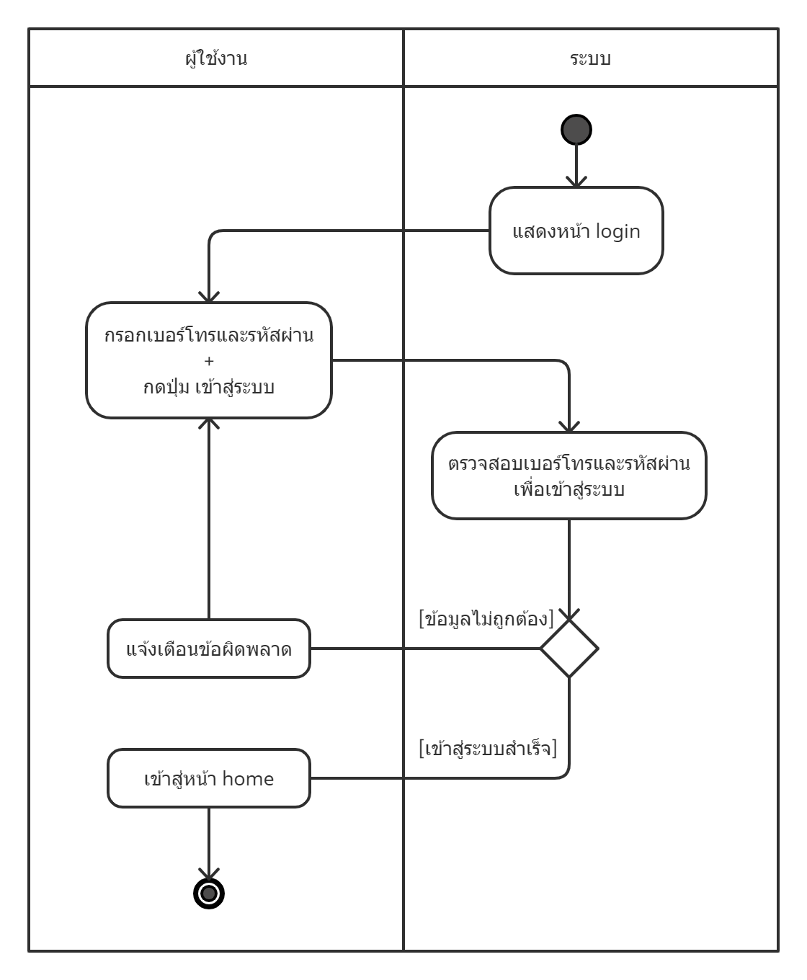

เข้าสู่ระบบ

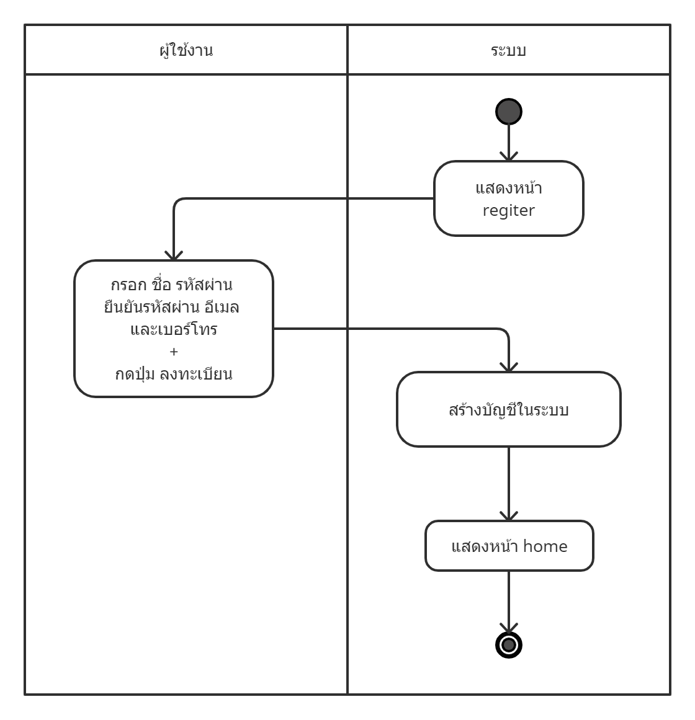

ลงทะเบียน

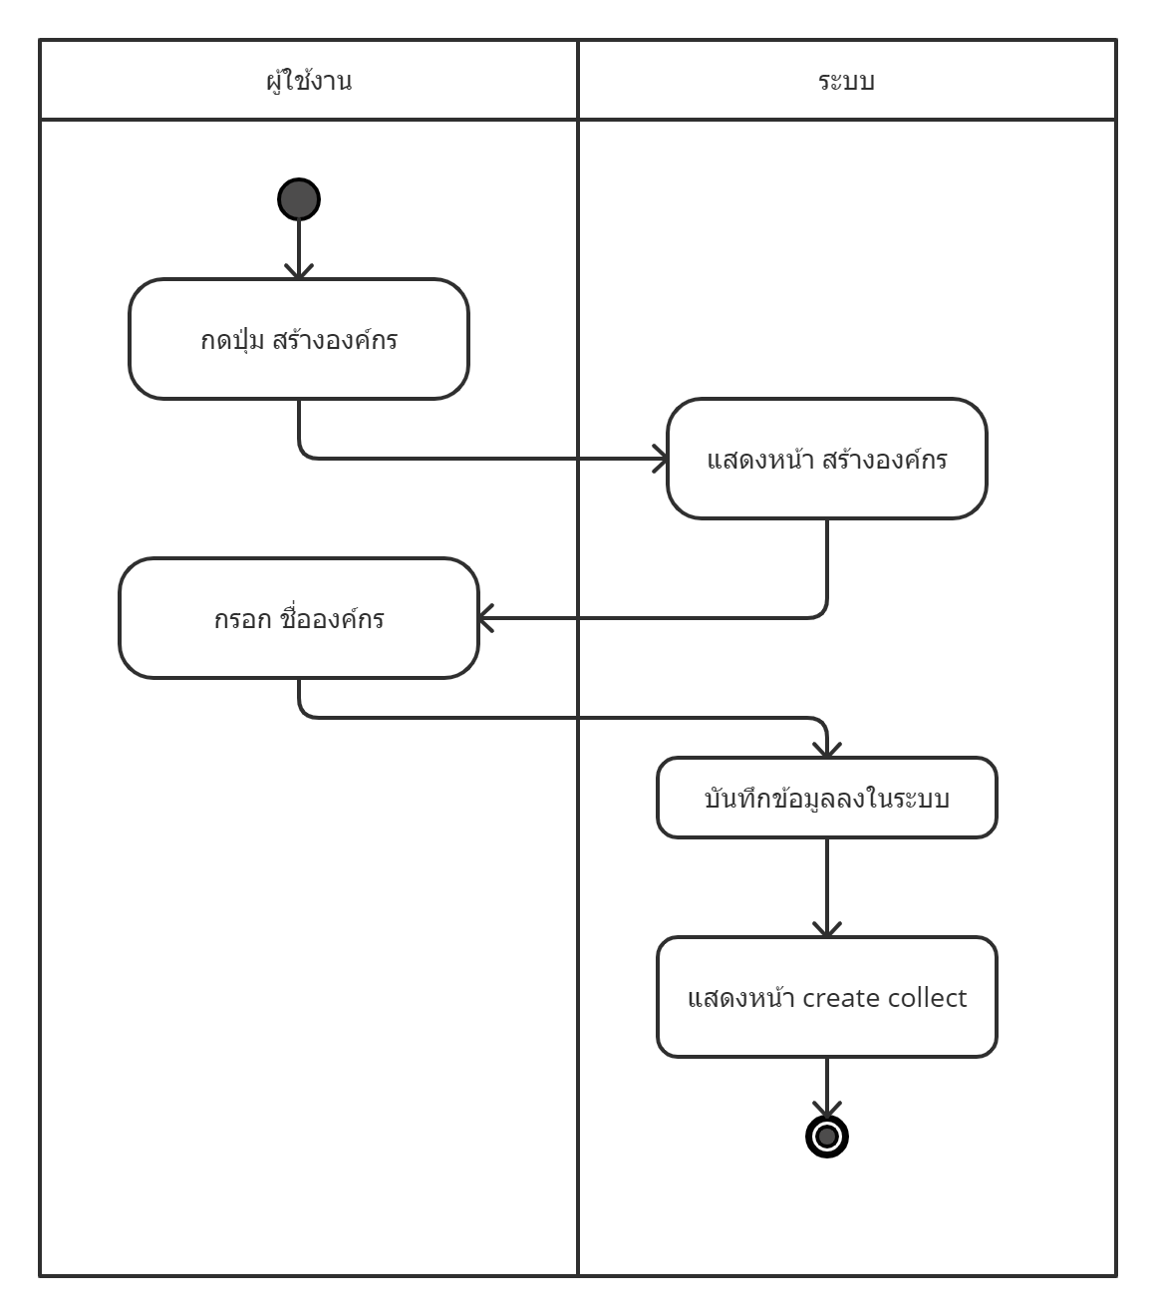

สร้างองค์กร

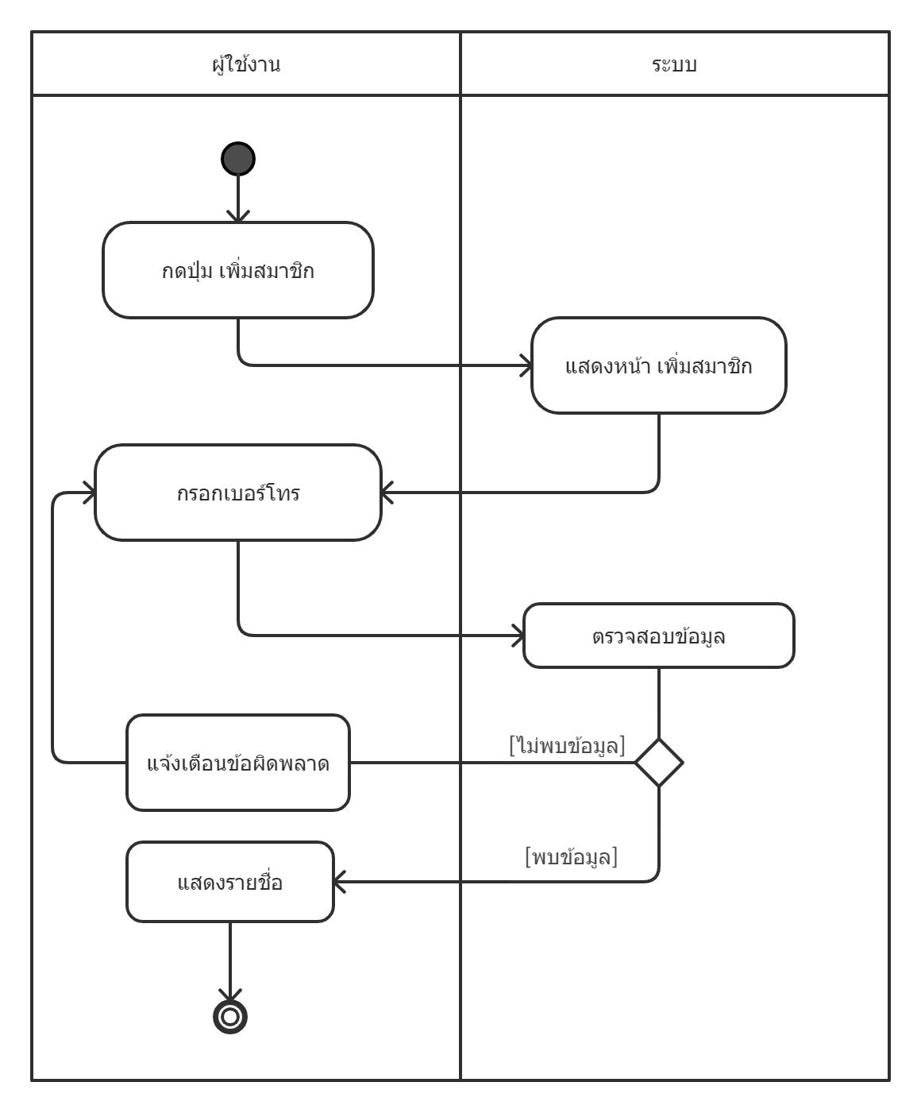

เพิ่มสมาชิกเข้าองค์กร

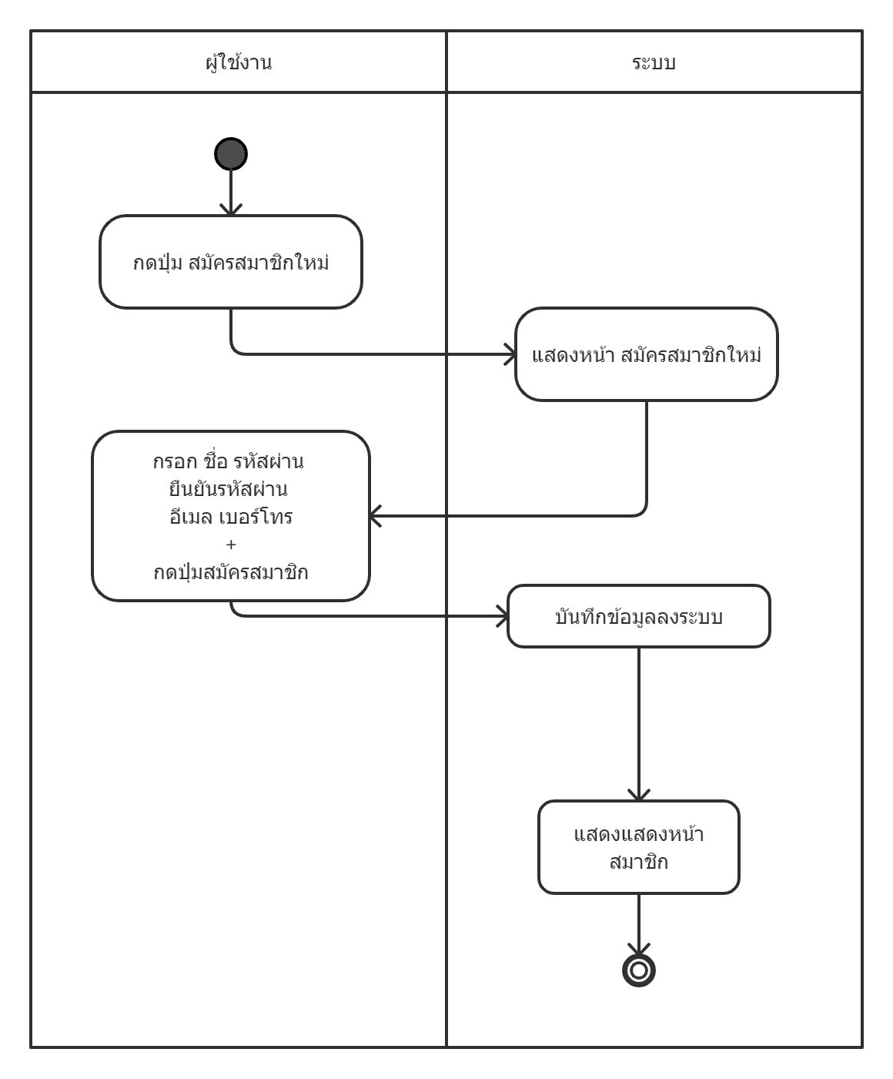

ลงทะเบียนผู้ใช้ให้สมาชิก

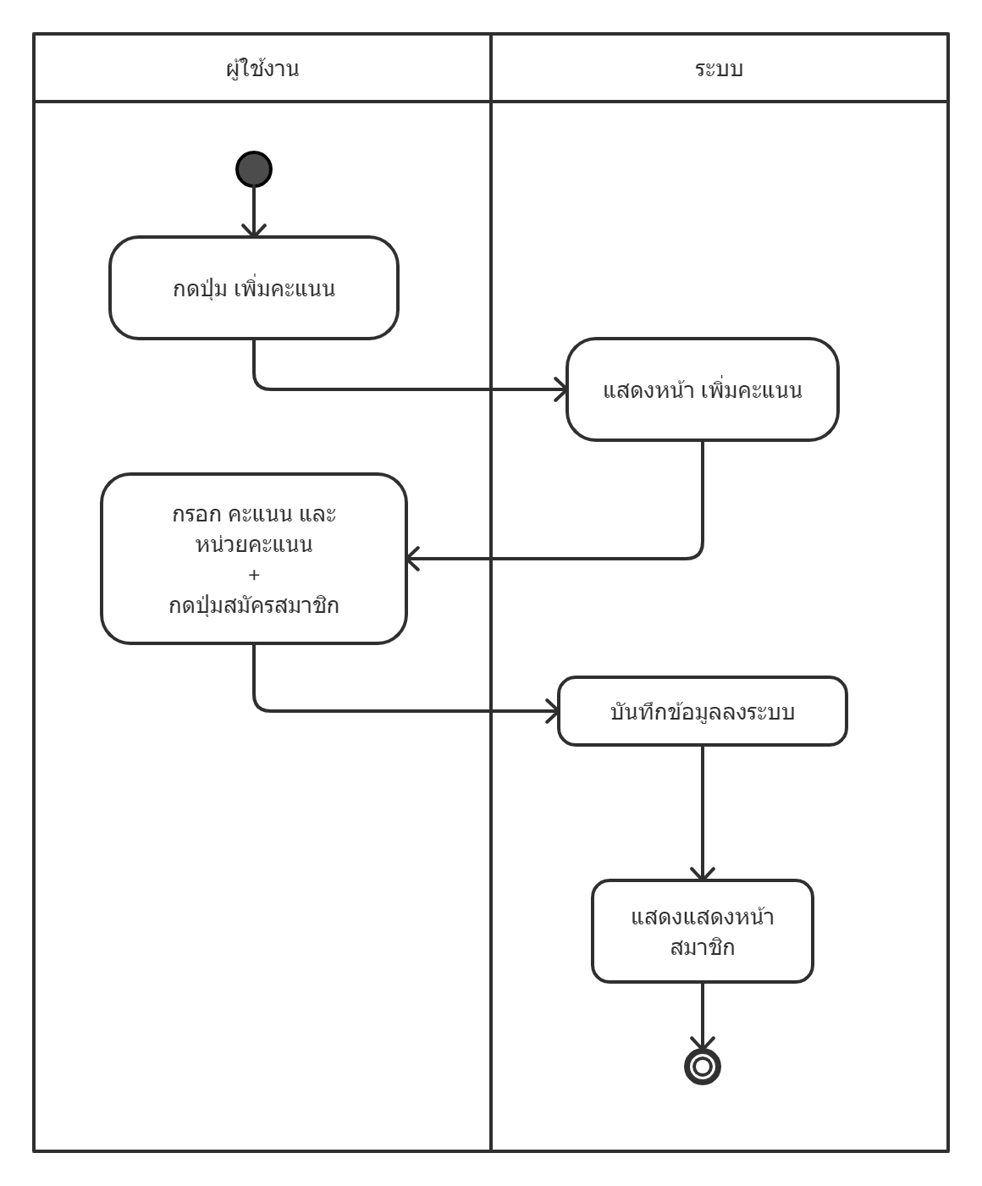

เพิ่มคะแนนในสมาชิก

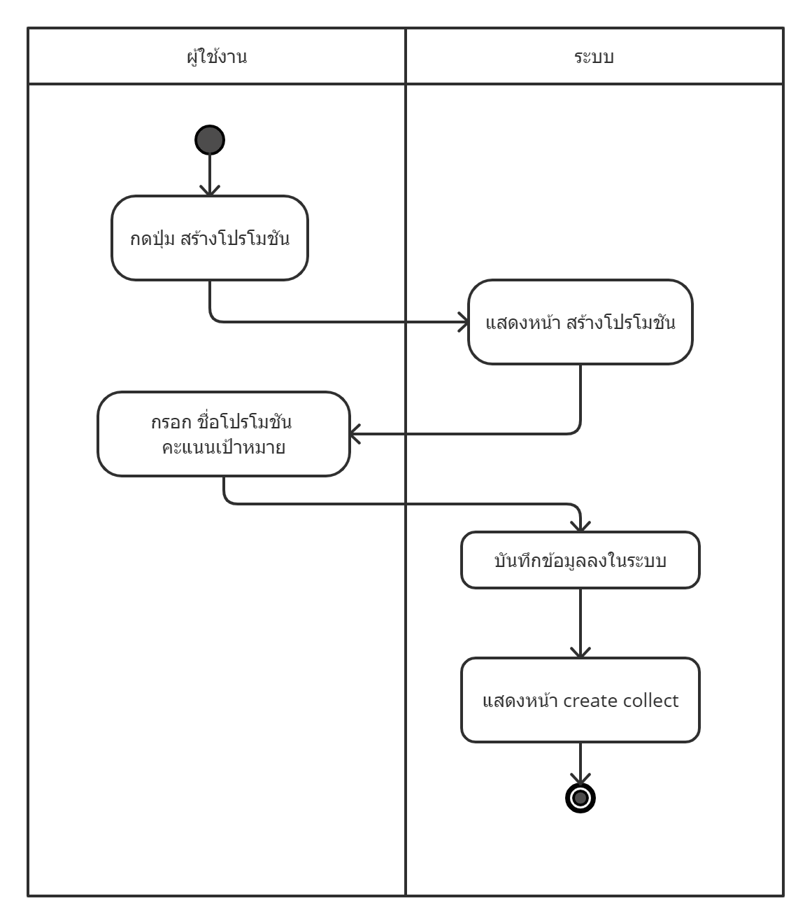

สร้างโปรโมชัน

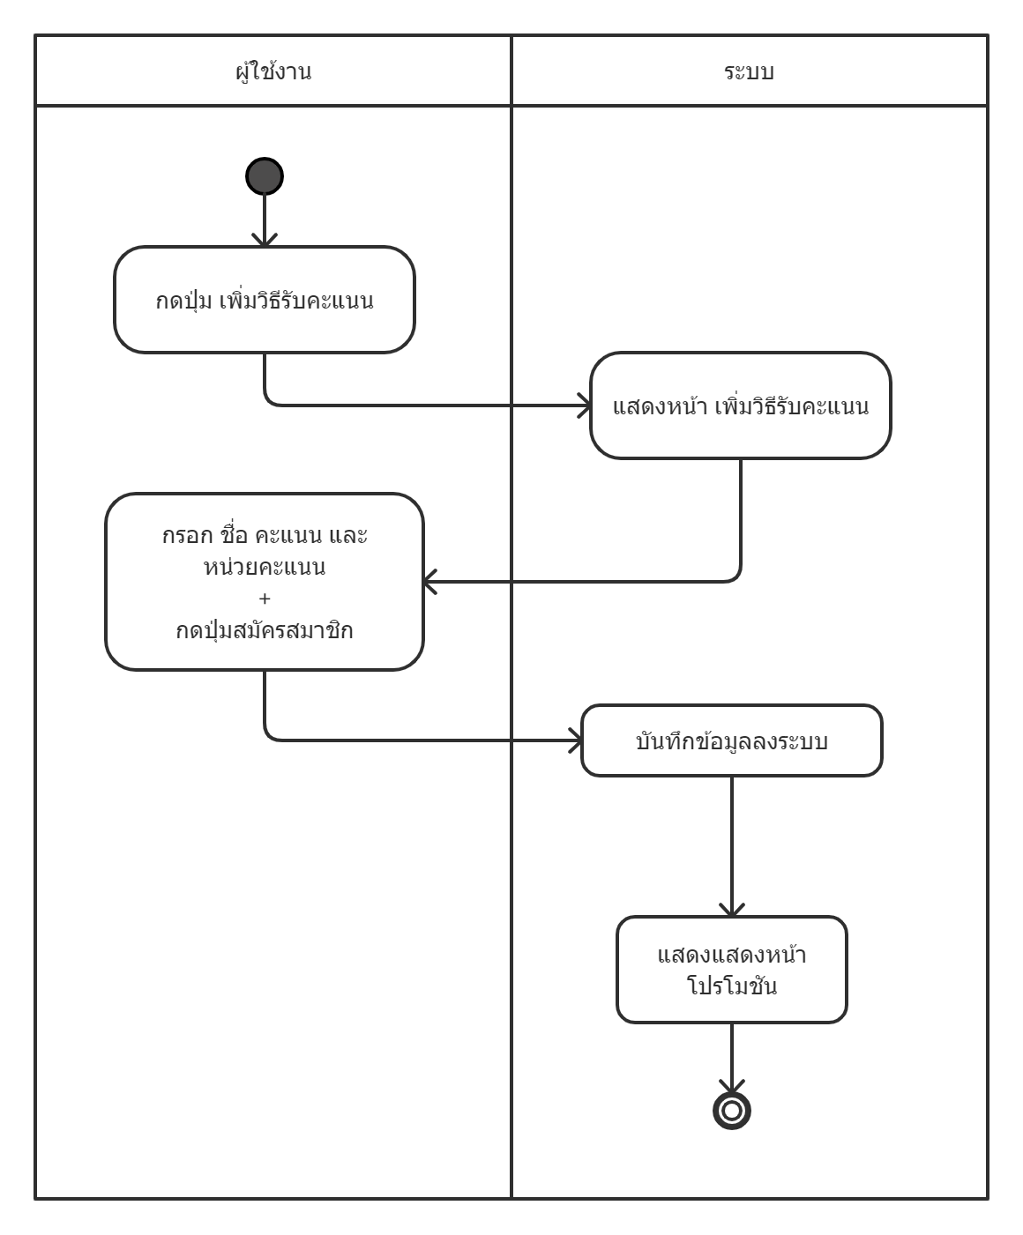

สร้างวิธีการรับคะแนน

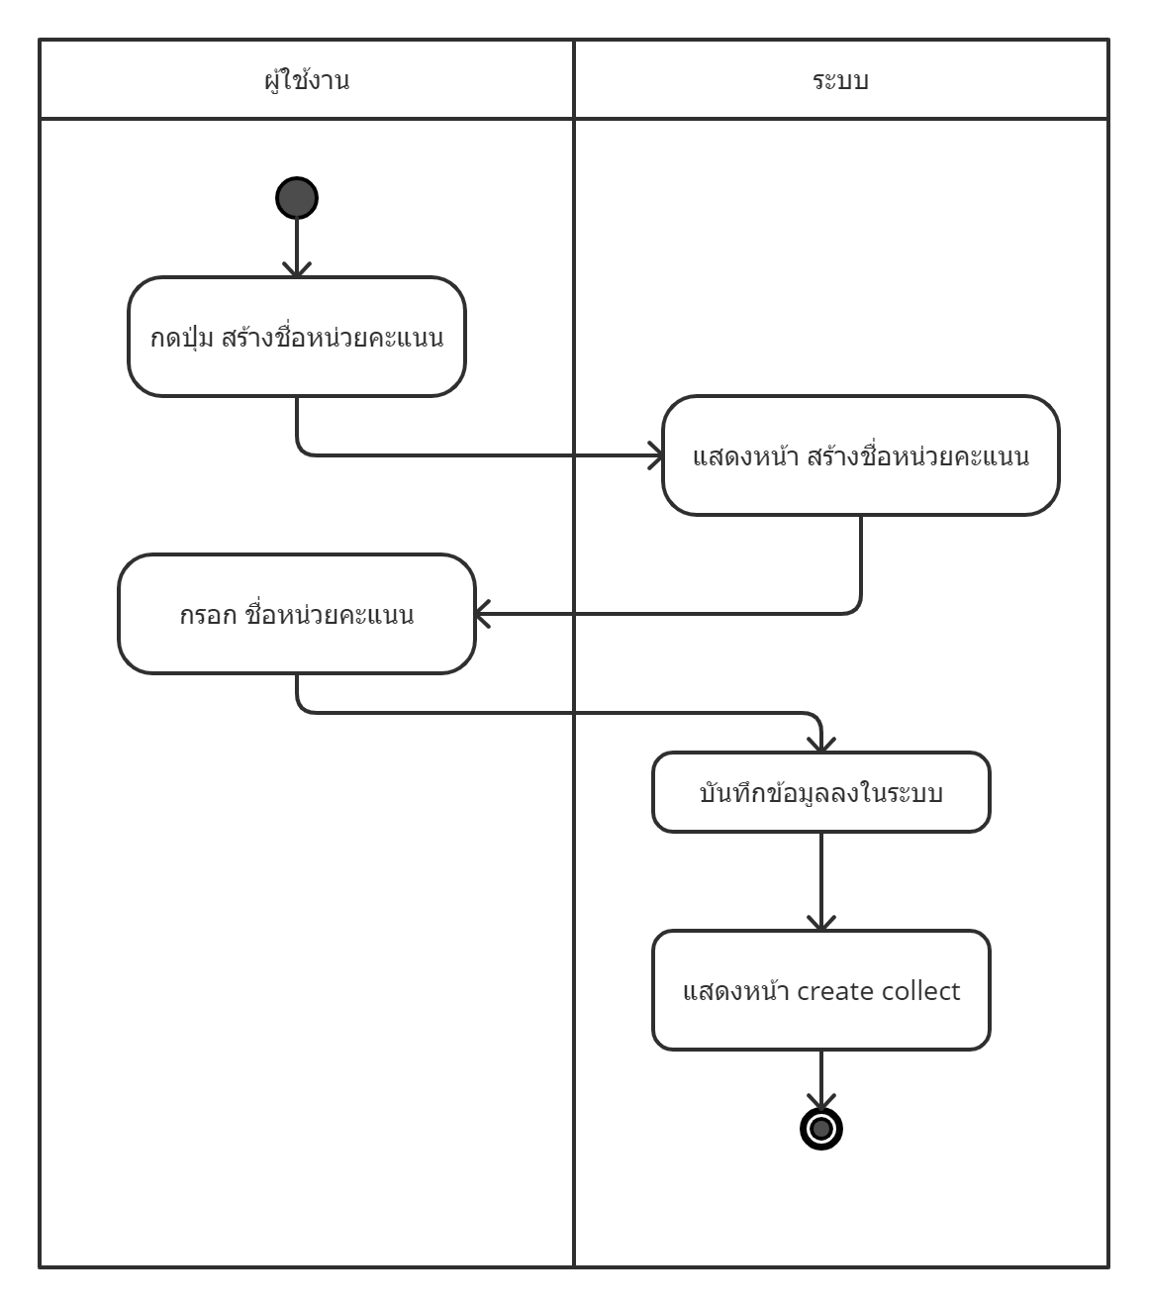

สร้างชื่อหน่วยคะแนนสะสม

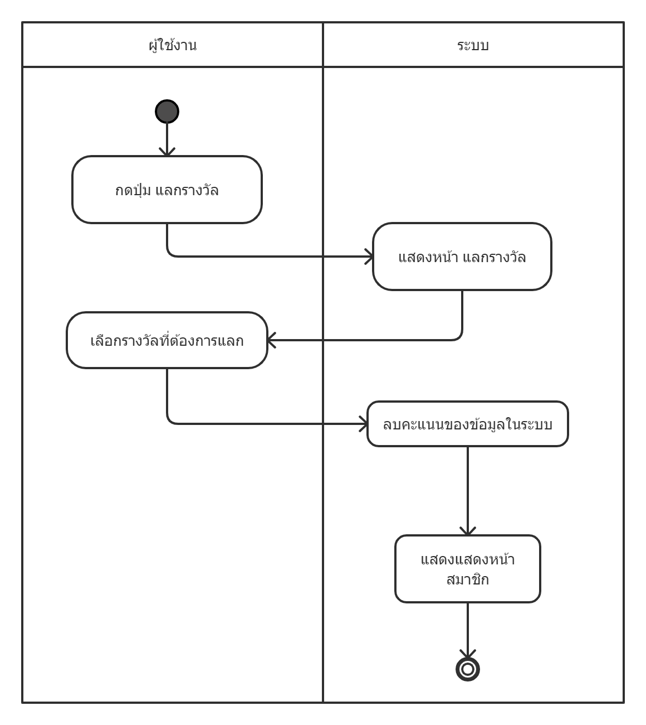

แลกรางวัลให้สมาชิก

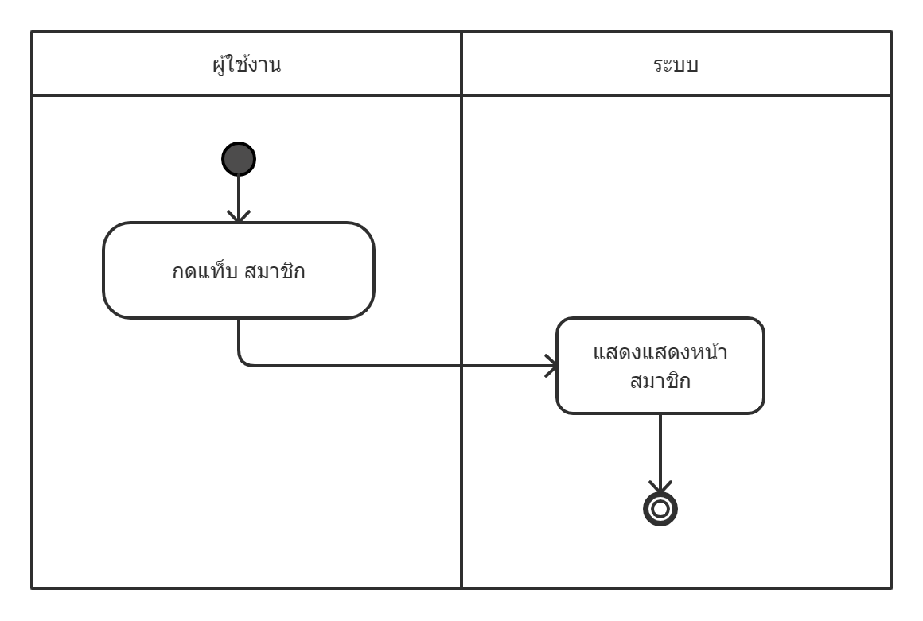

ตรวจสอบรายชื่อสมาชิก

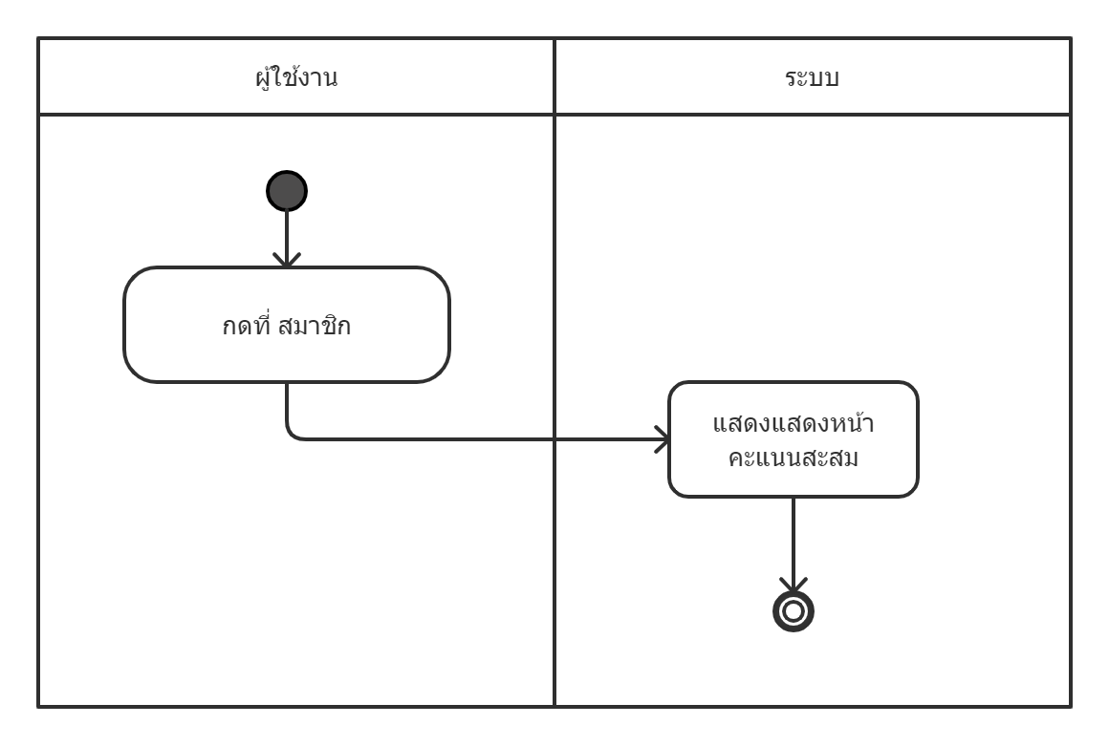

ตรรวจสอบคะแนนสะสมของสมาชิก

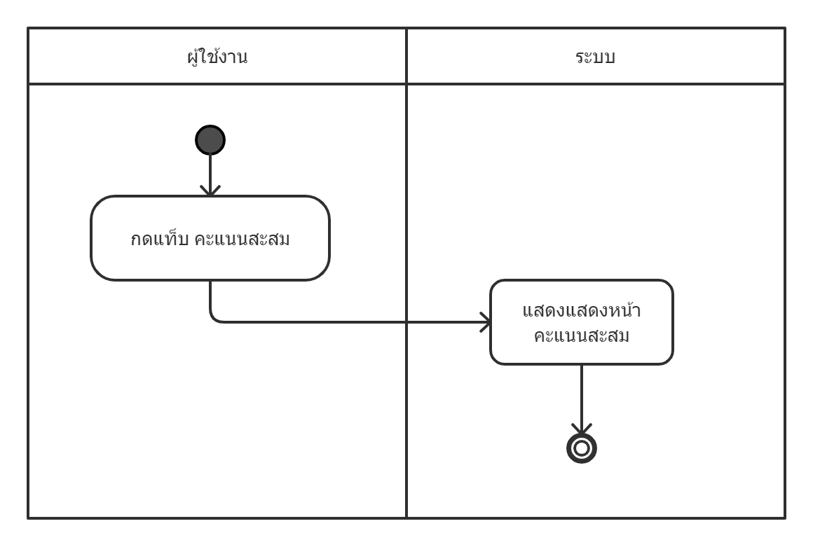

ตรวจสอบคะแนนสะสม

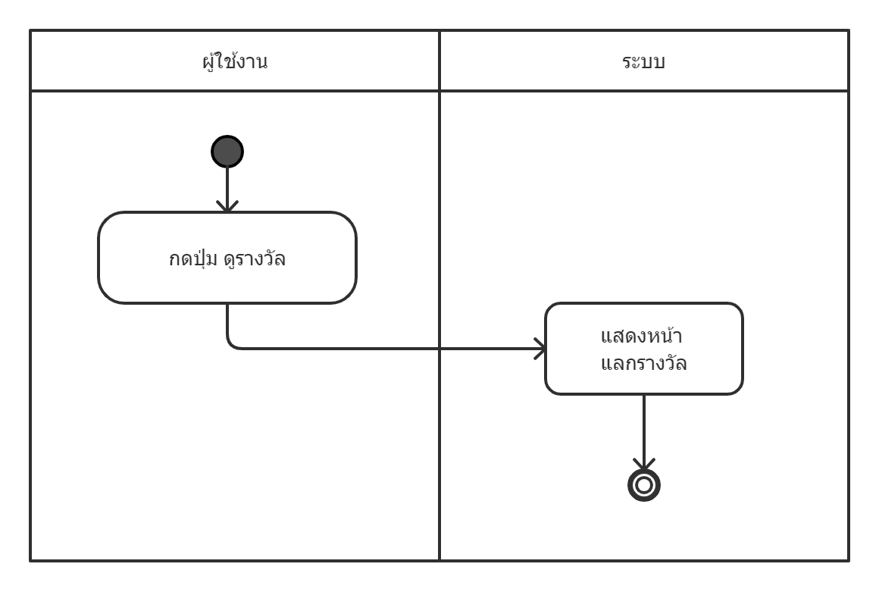

ตรวจสอบรางวัล

### 3.1.4 ตัวต้นแบบ

# บทที่ 4 ผลการดำเนินโครงงาน

การพัฒนาต่อยอดหุ่นยนต์แขนกลป้อนอาหารอัตโนมัติโดยใช้ Artificial Intelligence (AI) โดยนำ Ultrasonic Sensor เข้ามาช่วยเพื่อให้การทำงานของหุ่นยนต์แขนกลให้มีประสิทธิภาพความสมบูรณ์มากยิ่งขึ้น

## 4.1 การพัฒนาระบบ

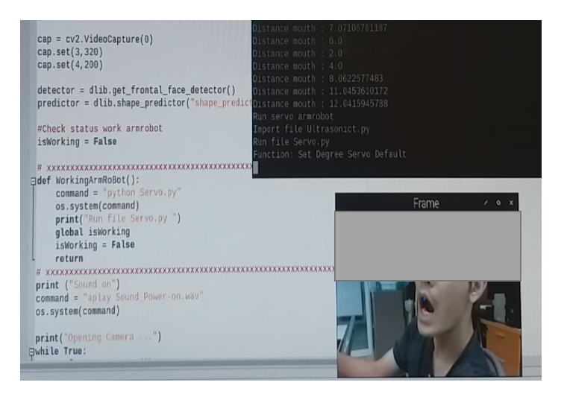เป็นส่วนของการทำงานตรวจจับการอ้าปากแล้วระบบจึง เริ่มกระบวนการป้อนอาหาร โดยกล้องจับจุดริมฝีปากระหว่างริมฝีปากบน กับ ริมฝีปากล่าง ว่าระยะอ้าปากพร้อมรับประทานอาหารแล้วหรือยัง

ภาพที่ ผู้ป่วยหรือผู้สูงอายุอ้าปากเพื่อรับทานอาหาร

เมื่อกล้องทำงานตรวจจับการอ้าปากได้ระยะห่างริมฝีปากบน กับ ริมฝีปากล่าง ที่กำหนดไว้ก็จะเริ่มการทำงานของหุ่นยนต์แขนกลในส่วนของตักอาหาร

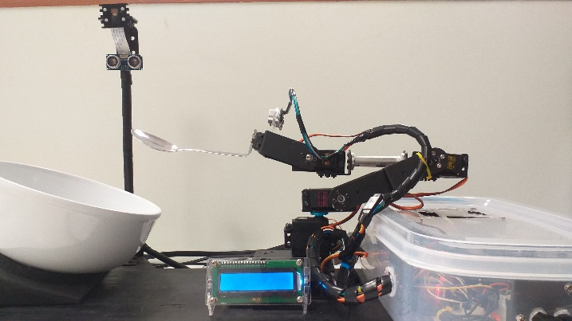

ภาพที่ รูปแขนกลป้อนอาหาร

เมื่อตักอาหารเสร็จ แขนกลก็จะหมุนมาทางผู้ใช้งาน จากนั้น Ultrasonic Sensor ก็จะทำงานในส่วนวัดระยะห่างกับผู้ใช้

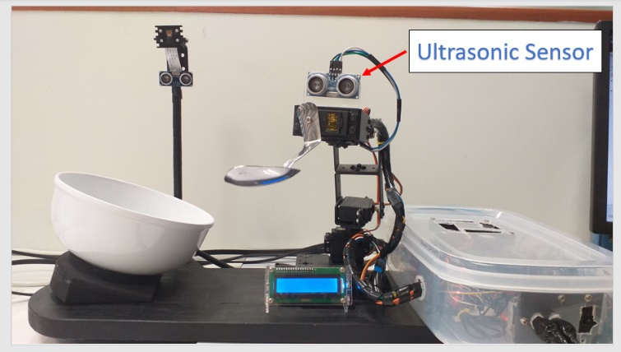

ภาพที่ รูป Ultrasonic Sensor บนอุปกรณ์แขนกลป้อนอการ

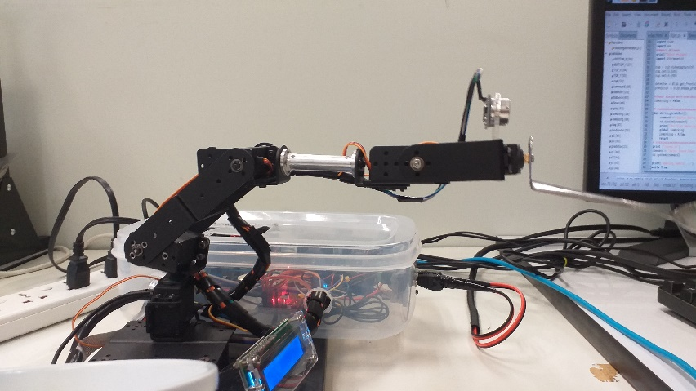 หุ่นยนต์แขนกลจะนำค่าจาก Ultrasonic Sensor ที่ได้มาประมวลผล เพื่อเพิ่มองศาของ servo motor แต่ละส่วนเพื่อให้ได้ระยะห่างที่พอดีกับผู้ใช้งาน

ภาพที่ รูปการทำงานของแขนกลป้อนอาหาร

## 4.2 การทดสอบและเปรียบเทียบ

ตารางที่ ผลการทดสอบภาพรวม

|  |  |  |
| --- | --- | --- |
| รายการทดสอบ | จำนวนการทดสอบ | คิดเป็นเปอร์เซ็นต์ความถูกต้อง |
| การทดสอบอ้างปากจับจุดริมฝีปาก | 100 ครั้ง | 100 % |
| การทดสอบการทำงานของ Servo Motor | 100 ครั้ง | 88 % |
| การทดสอบใช้งาน Ultrasonic Sensor | 100 ครั้ง | 100 % |
| การทดสอบการทำงานของโปรแกรม | 100 ครั้ง | 98 % |
| การทดสอบจากผู้ใช้งาน การทำงานภาพรวมของเครื่อง | 100 ครั้ง | 89 % |

ตารางที่ ผลการทดสอบและเปรียบเทียบการทำงาน

|  |  |  |
| --- | --- | --- |
| รายการ | เวอร์ชันก่อนหน้านี้ | เวอร์ชันหลังจากพัฒนา |
| การทำงาน | แขนกลทำงานที่ลำดับ ซึ่งต้องรอแต่ส่วนทำงานให้สำเร็จก่อนจึงจะทำงาน ส่วนถัดไป ซึ่งเวลาการทำงานภาพรวม ค่อยข้างนาน | แขนกลแต่ละส่วนทำงานได้พร้อมกันมากขึ้น โดยภาพรวมจะมีเวลาการทำงานที่ เร็วขึ้นมาก |
| ความสามารถของระบบ | มีกล้องจับภาพริมฝีปากเพื่อช่วยในการทำงานของระบบแขนกล | มีกล้องจับภาพริมฝีปาก นำ Ultrasonic Sensor มาช่วยในการคำนวณมุม และ องศาของแขนกล |
| เวลาการทำงาน | เวลาการทำงาน ในส่วนขั้นตอน ตักข้าว จนถึง ขั้นตอนป้อนอาหาร ใช้เวลา 3 นาที | เวลาการทำงาน ในส่วนขั้นตอน ตักข้าว จนถึง ขั้นตอนป้อนอาหาร ใช้เวลา 1 นาที |

# บทที่ 5 สรุปผลการดำเนินโครงงาน

## 5.1 สรุปผลการดำเนินงาน

การพัฒนาระบบสะสมแต้มโดย Flutter สามารถทำได้ตามวัตถุประสงค์ที่ตั้งไว้ได้สำเร็จ ผู้ประกอบการสามารถสร้างองค์กร, สร้างโปรโมชัน, เพิ่มสมาชิก และเพิ่มคะแนนสะสมให้แก่สมาชิกได้ ส่วนสมาชิกสามารถดูคะแนนสะสมของตัวเองได้

## 5.2 ปัญหา อุปสรรค และ ข้อจำกัด

* 1. Flutter มีการอัปเดตครั้งใหญ่ ทำให้ผู้พัฒนาเรียนรู้ได้ยากขึ้น เนื่องจากหาแหล่งข้อมูลได้น้อย
  2. Dart มี Null safety ซึ่งมีน้อยภาษาที่มีฟังก์ชันนี้ ทำให้ผู้พัฒนาต้องเรียนรู้เพิ่มเติมเกี่ยวกับการใช้งาน
  3. จากวัตถุประสงค์ที่ต้องการให้ระบบสามารถเก็บแต้มสะสมได้หลายรูปแบบ อาจทำให้ผู้ประกอบการบางรายเกิดการสับสนกับตัวเลือกได้
  4. ผู้ประกอบการมีร้านค้าได้แค่ร้านเดียว

## 5.3 ข้อเสนอแนะและงานในอนาคต

1. การพัฒนาควรเพิ่ม Animation เพิ่มให้เป็นมิดกับผู้ใช้มากขึ้น
2. แบบฟอร์มควรเพิ่มไอคอนหรือรูปแบบการกรอกข้อมูลเพื่อให้ผู้ใช้เข้าใจง่ายขึ้น
3. จัดรูปแบบการเขียนโค้ดเพื่อให้ผู้พัฒนาต่อยอดพัฒนาได้ง่ายขึ้น
4. เพิ่ม ผู้ประกอบการสร้างร้านค้าเพิ่มได้
5. เพิ่ม การโอนแต้มให้สมาชิกคนอื่นได้

# บรรณานุกรม

[1] ส่วนผสมการตลาด 4P. วันที่สืบค้นข้อมูล 15 ธันวาคม 2563

<https://fillgoods.co/online-biz/shop-orders-build-business-with-4p-make-more-sale/>.

[2] Flutter. วันที่สืบค้นข้อมูล 20 ธันวาคม 2563,

<https://www.codemobiles.co.th/online/course.php?id=flutter>.

[3] Android Studio. วันที่สืบค้นข้อมูล 5 มกราคม 2564,

<https://medium.com/@palmz/%E0%B9%80%E0%B8%A3%E0%B8%B4%E0%B9%88%E0%B8%A1%E0%B8%95%E0%B9%89%E0%B8%99%E0%B8%AA%E0%B8%A3%E0%B9%89%E0%B8%B2%E0%B8%87-android-application-%E0%B8%9E%E0%B8%B7%E0%B9%89%E0%B8%99%E0%B8%90%E0%B8%B2%E0%B8%99%E0%B8%94%E0%B9%89%E0%B8%A7%E0%B8%A2-android-studio-lab-3sb04-3fda43b07a1>.

[4] ทฤษฎีเกสตอลท์ (Gestalt Theory). วันที่สืบค้นข้อมูล 17 มกราคม 2564,

<http://www.uiblogazine.com/gestalt-for-uid/>.

[5] User Experience Design (UX). วันที่สืบค้นข้อมูล 28 มกราคม 2564,

<https://www.9experttraining.com/articles/ux-design-%E0%B8%84%E0%B8%B7%E0%B8%AD%E0%B8%AD%E0%B8%B0%E0%B9%84%E0%B8%A3>.

# ภาคผนวก

## การทำงานของโปรแกรม

1. เมื่อรันโปรแกรม จะเริ่มที่หน้า login ให้ผู้ใช้ทำการกรอกเบอร์โทรและรหัสผ่านเพื่อเข้าสู่ระบบ หรือลงทะเบียนเพื่อสมัครใช้งานระบบสะสมแต้ม

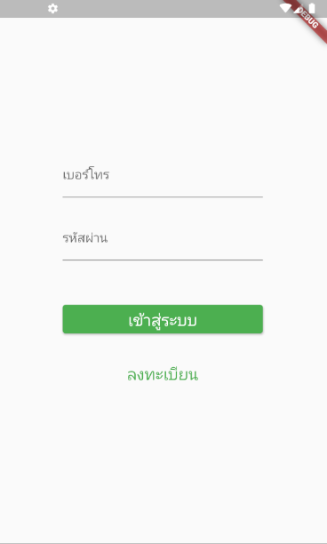

หน้า login

1. สำหรับผู้ที่ยังไม่มีบัญชีต้องทำการลงทะเบียนโดยกรอก ชื่อ,รหัสผ่าน,ยืนยันรหัสผ่าน,อีเมล และเบอร์โทร หลังจากลงทะเบียนแล้วจะเข้าสู่หน้าโดยทันที

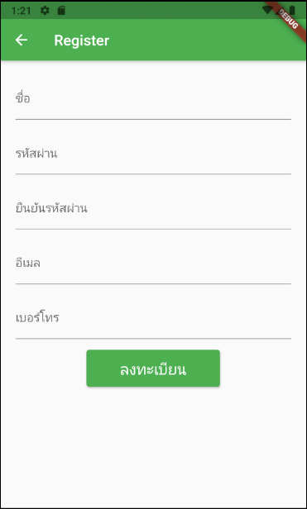

หน้า register

1. หน้า home (member) มีไว้ดูแต้มสะสมของแต่ละร้านถ้าอยากมีร้านเป็นของตัวเองให้ไปที่ tap โปรไฟล์

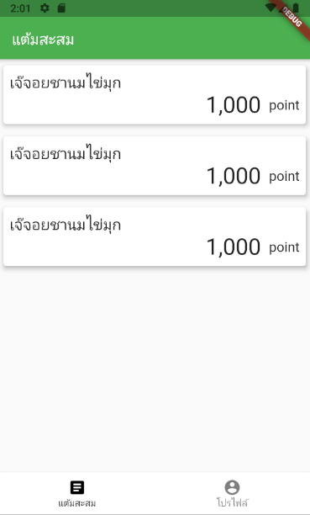

หน้า home (member)

# ประวัติผู้จัดทำโครงงาน

|  |  |
| --- | --- |
| **ชื่อ-สกุล** | **นายนิติกานต์ เพ็ชแหวน** |
| **วัน เดือน ปี เกิด** | **5 กันยายน พ.ศ. 2541** |
| **ที่อยู่ปัจจุบัน** | **เลขที่ 154 หมู่ 2 ตำบล วังทอง**  **อำเภอ วังสมบูรณ์ จังหวัด สระแก้ว 27250** |
| **อีเมล** | **nitikran12@gmail.com** |
| **ประวัติการศึกษา** |  |
| **ระดับปริญญาตรี** | **คณะวิทยาการสารสนเทศ มหาวิทยาลัยบูรพา** |
| **ระดับมัธยมศึกษาตอนปลาย** | **โรงเรียนวังสมบูรณ์วิทยาคม** |
| **ระดับมัธยมศึกษาตอนต้น** | **โรงเรียนวังสมบูรณ์วิทยาคม** |
| **ความสามารถพิเศษ** | **ไม่มี** |
| **เกียรติประวัติและผลงาน** | **ไม่มี** |